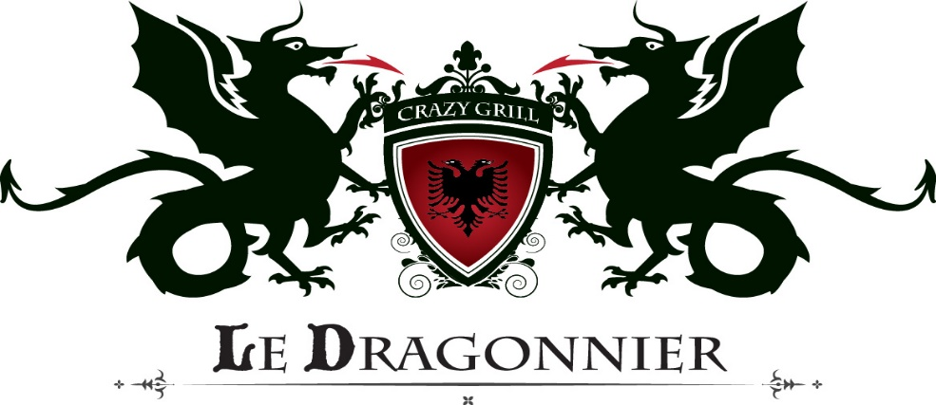
Frites
Petite………….…...…8$
Moyenne…………….12$
Grosse……………….18$
Breuvage
(Pepsi, 7up, thé glacé, bouteille d’eau)
3.50$
Gatorade
4$
Red Bull
6$
Les taxes sont incluses dans les prix
Argent comptant seulement

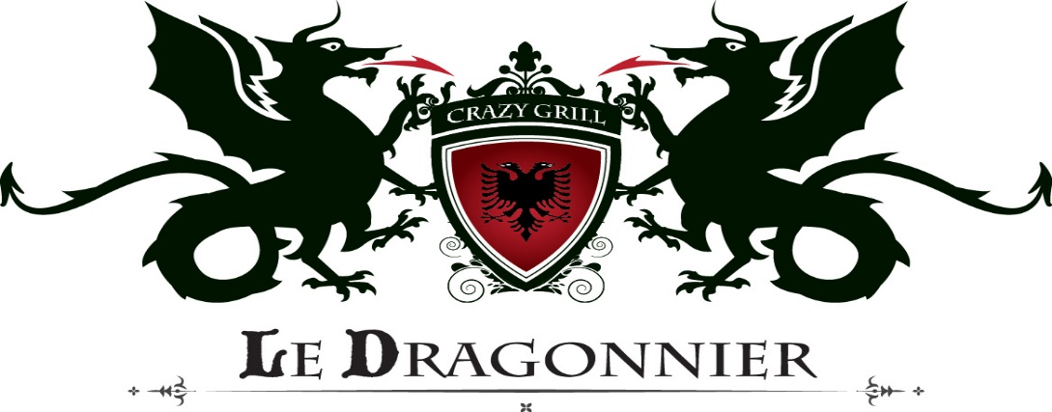
Poutine Régulière
Bébé……………........13$
Petite………………..16$
Grosse……………….28$
Méchoui - Côte levée - Pulled pork
Bébé……………........17$
Petite………………..22$
Grosse……………….36$
Hot-dog Steamer
3.00$
Les taxes sont incluses dans les prix

Ailes de dragon
Le vol plané (10 pilons)
21$
L’envolée (20 pilons)
40$

Sur Commande (24H)
Ailes de dragon
50 Ailes (pilons)…..…..90$
100 Ailes(pilons)…….175$
Les taxes sont incluses dans les prix
Argent comptant seulement

